


CONGEDI
PARENTALI

Normativa: Legge 53 del 8/03/2000 e Accordo 20.12.2007

N | TITOLO | DESCRIZIONE | COME FARE
1 | Controlli prenatali 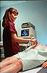 | La dipendente in stato di gravidanza può usufruire di permessi retribuiti per analisi, accertamenti e visite mediche per il tempo strettamente necessario alla visita considerando i tempi di spostamento. |    | Presentare al responsabile della UOG:  richiesta scritta attestante data e ora fissate;  al rientro presentare certificazione giustificativa con data e ora del controllo.
2 | Adozione/affidamento preadottivo internazionale | La/Il lavoratrice/lavoratore che non intende usufruire del congedo maternità/paternità per adozione/affidamento può richiedere un congedo non retribuito pari al tempo di permanenza nello Stato straniero |    | Presentare al responsabile della UOG:  richiesta scritta con l’indicazione della prevedibile durata del congedo insieme alla convocazione dell’Ente curante la procedura di adozione/affidamento;  al rientro dal servizio documentazione rilasciata dall’Ente autorizzato a curare la procedura di adozione/affidamento.
3 | Corso di preparazione al parto | La dipendente in stato di gravidanza può fruire di permessi retribuiti per partecipare ai corsi di preparazione al parto presso strutture pubbliche o convenzionate per la durata del corso |    | Presentare al responsabile della UOG:  richiesta scritta attestante data e ora fissate per la partecipazione;  al rientro certificazione giustificativa attestante data e ora in cui è stato effettuato il corso.
4 | Congedo anticipato di maternità per interdizione dal lavoro | In base ad accertamento medico la Direzione Provinciale del Lavoro può disporre l’anticipazione del periodo di congedo per maternità per:   gravi complicazioni della gestazione;   condizioni di lavoro o ambientali pregiudizievoli.  Alla Lavoratrice con complicazioni patologiche spetta il trattamento economico pari alla retribuzione goduta. |    | In caso di interdizione per condizioni di lavoro o ambientali, qualora non sia possibile spostare la lavoratrice ad altre mansioni, l’Azienda presenta domanda al servizio Ispettivo della Direzione Provinciale del Lavoro che dopo accertamento ed entro 7 giorni dalla presentazione accoglie la domanda, la data di inizio coincide con quella di rilascio del provvedimento portato a conoscenza del datore di lavoro;  In caso di interdizione per gravi complicazioni della gestazione o per aggravamento delle patologie preesistenti, la lavoratrice deve presentare domanda al Servizio Ispettivo della Direzione Provinciale del Lavoro competente, in base alla residenza, accompagnata da certificato medico; la domanda, che dopo 7 giorni dalla presentazione si intende accolta dal Servizio Ispettivo, deve essere presentata al Responsabile della UOG accompagnata da richiesta scritta. L’Ufficio Amministrazione del Personale darà riscontro alla dipendente e agli altri responsabili interessati.

N | TITOLO | DESCRIZIONE | COME FARE
5 | Permesso nascita figlio | Al lavoratore padre è riconosciuto un permesso retribuito di due giornate lavorative al momento della nascita del figlio:  il permesso deve essere fruito entro 7 giorni di calendario dalla nascita e, anche in caso di parto plurimo il permesso non è raddoppiato. |    | Presentare al responsabile della UOG:  richiesta scritta;  successivamente il certificato di nascita o lo stato di famiglia
6 | Congedo di maternità   | La lavoratrice ha l’obbligo di astenersi dal lavoro :  nei 2 mesi precedenti la data presunta per il parto;  nei 3 mesi successivi alla data effettiva del parto.  La durata del congedo rimane uguale anche in caso di parto plurimo.  In alternativa la dipendente può prestare l’attività lavorativa nell’8° mese di gravidanza (in tutto o in parte) avendo la possibilità di fruire di 4 mesi dopo la nascita del bambino (durata complessiva 5 mesi) a condizione che il medico specialista del S.S.N. o ad esso convenzionato e, ove previsto, dal medico preposto dall’azienda attestino, mediante certificazione, che tale opzione non arreca pregiudizio alla salute della gestante e del nascituro.  Le certificazioni sanitarie devono essere acquisite nel corso del 7° mese di gravidanza.  Nel periodo in cui la madre fruisce del congedo per maternità il padre può fruire contemporaneamente del congedo parentale o, in caso di parto plurimo, delle ore aggiuntive di riposo giornaliero.  Alla dipendente spetta il trattamento economico pari alla retribuzione goduta in servizio. |        | Presentare al responsabile della UOG idonea documentazione attestante lo stato di gravidanza.  Entro il 7°mese di gravidanza:  presentare all’INPS competente in base alla residenza, la richiesta di congedo per maternità su apposito modello INPS corredata da idonea certificazione facendo compilare e sottoscrivere al medico dell’ASL la parte di competenza.  Dall’8° mese di gravidanza, qualora la dipendente intenda optare per questa opzione, oltre al documento precedente,è necessario produrre all’INPS:  per attività sottoposta a sorveglianza sanitaria: richiesta scritta con certificazione rilasciata dal medico specialistico del S.S.N. o con esso convenzionato nonché certificazione del medico competente ai fini di prevenzione della tutela della salute sui posti di lavoro che attestino che tale opzione non arreca pregiudizio alla salute della gestante e del nascituro;  per attività non sottoposta a sorveglianza sanitaria: certificazione del medico specialista del S.S.N. che dovrà dare una valutazione sull’assenza di rischi per la gestante e il nascituro derivante dall’attività lavorative svolte oltre ad una dichiarazione del datore di lavoro (rilasciata dal Servizio Prevenzione e Protezione) attestante che, per l’attività svolta dalla dipendente, non esiste obbligo di sorveglianza sanitaria sul lavoro (D.Lgs.81/08)  Tutte le certificazioni sanitarie devono recare una data non successiva alla fine del 7° mese e attestare la compatibilità dell’avanzato stato di gravidanza con la permanenza al lavoro fin dal 1° giorno dell’8° mese.  Presentare al responsabile della UOG la documentazione presentata all’INPS: ricevuta della domanda di congedo, copia del modello INPS per il datore di lavoro con gli eventuali allegati.  Entro 30 giorni dalla nascita la dipendente deve presentare al datore di lavoro:  il certificato di assistenza al parto, di nascita o di stato di famiglia ovvero dichiarazione sostitutiva di responsabilità dalla quale risulti la data della nascita oltre ai dati anagrafici del figlio e della madre

N | TITOLO | DESCRIZIONE | COME FARE
7 | 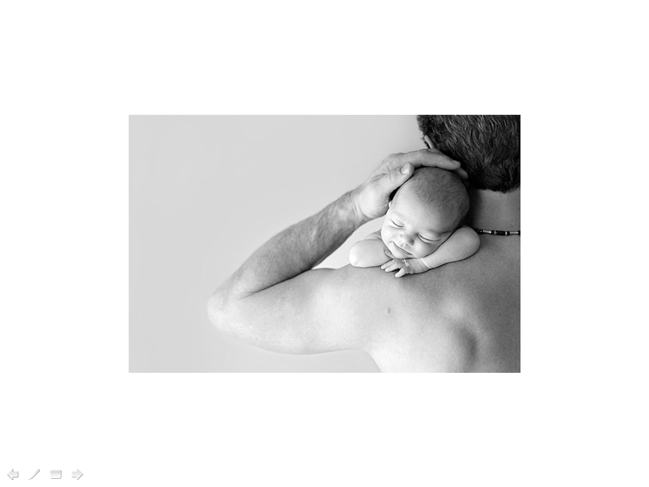  Congedo di paternità | Dopo la nascita del figlio, al posto della madre, il padre può astenersi dal lavoro per tutta la durata del congedo di maternità o per la parte residua che sarebbe spettata alla madre per:  morte o grave infermità della madre;  abbandono del figlio da parte della madre;  affidamento esclusivo del figlio al padre.  Al lavoratore compete il trattamento economico pari alla retribuzione goduta in servizio |    | Presentare all’INPS competente, con riferimento alla residenza, la richiesta di congedo per paternità sull’apposito modello INPS, allegando idonea documentazione o autocertificazione a seconda della fattispecie.  Presentare al Responsabile della UOG la documentazione presentata all’INPS
8 | Congedo parentale   | A decorrere dal termine del congedo per maternità per la madre e dalla nascita del figlio per il padre e fino al compimento dell’8° anno di età del figlio ciascun genitore ha la possibilità di astenersi dal lavoro, in via continuativa o frazionata, per la durata massima complessiva per entrambi i genitori di 10 mesi:  fino ad un massimo di 6 mesi per la madre;  fino ad un massimo di 6 mesi per il padre; (nel caso in cui il padre fruisca di astensione dal lavoro per un periodo continuativo o frazionato di 3 mesi, il periodo massimo di 6 mesi è elevato a 7 e la durata complessiva dei congedi a favore di entrambi i genitori è elevata a 11 mesi)  fino ad un massimo di 10 mesi qualora vi sia un solo genitore.  In caso di parto gemellare o plurigemellare ciascun genitore ha diritto di fruire, per ogni nato, del numero di mesi previsto per un solo figlio.  Per i periodi di congedo fruiti entro il terzo anno di vita del bambino spetta un’indennità pari al 30% dell’ultima retribuzione per un periodo massimo di 6 mesi.  Nei limiti sopra indicati il congedo può essere fruito contemporaneamente da entrambi i genitori o dal padre anche quando la madre fruisca del congedo per maternità o dei riposi giornalieri per allattamento, il congedo spetta al genitore richiedente anche quando l’altro genitore non abbia titolo alla fruizione. |    | Presentare all’INPS competente, con riferimento al luogo di residenza, la richiesta di congedo parentele utilizzando l’apposito modello INPS e allegando il certificato di nascita da cui risulti la paternità e maternità o analoga certificazione.  Presentare al responsabile della UOG, con un preavviso non inferiore a 15 giorni la richiesta scritta unitamente alla documentazione presentata all’INPS  L’Ufficio Amministrazione del Personale darà riscontro al dipendente.

N | TITOLO | DESCRIZIONE | COME FARE
9 | Aspettativa per puerperio | In aggiunta al congedo parentale, alla lavoratrice madre viene concesso un periodo di aspettativa non retribuita di 3 mesi fino al compimento del 3° anno del bambino da fruirsi anche in via frazionata; in caso di parto gemellare o plurigemellare la lavoratrice ha diritto di fruire per ogni nato del numero di mesi previsti per un solo figlio.  In luogo della madre, il lavoratore padre può utilizzare il congedo in caso di morte o grave infermità della madre o abbandono del figlio da parte della madre o affidamento esclusivo del figlio al padre. |  | Presentare al Responsabile della UOG con un preavviso non inferiore a 15 giorni la richiesta scritta.  La funzione Risorse Umane di competenza darà riscontro alla dipendente.
10 | Riposi giornalieri  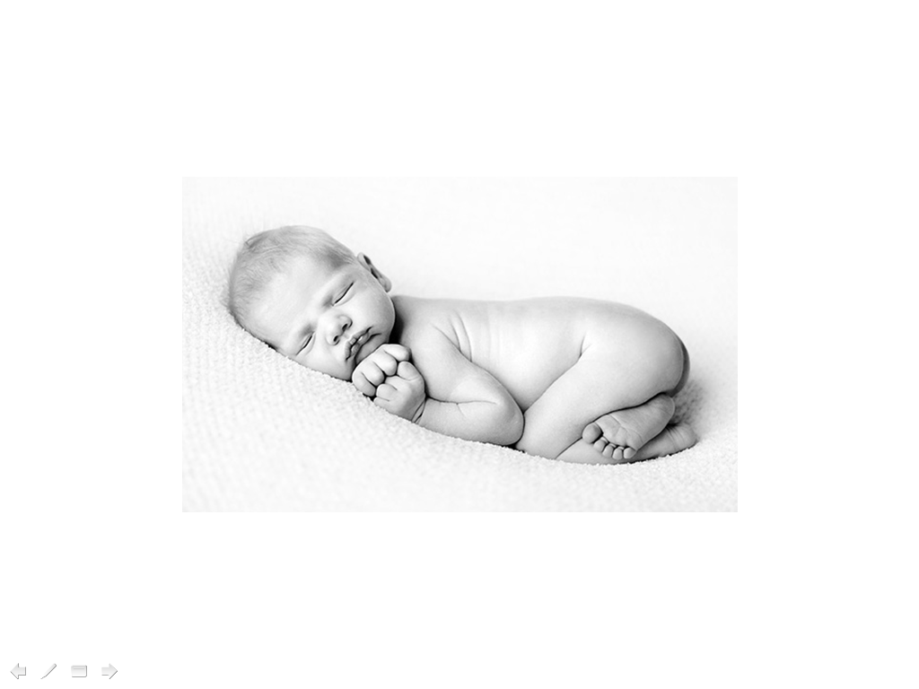 | Durante il 1° anno di vita del bambino e se l’orario di lavoro è pari o superiore a 6 ore alla lavoratrice madre competono, su richiesta, 2 periodi di riposo giornaliero di un’ora ciascuno anche cumulabili mentre se l’orario di lavoro è inferiore alle 6 ore giornaliere compete, sempre su richiesta, un solo periodo di riposo di 1 ora.   Il riposo giornaliero può essere utilizzato solo al termine del congedo per maternità;   se la lavoratrice usufruisce dell’asilo nido aziendale il riposo è di 1 ora per orario di lavoro apri o superiore a 6 ore e di 30 minuti per orario di lavoro inferiore a 6 ore;  il riposo giornaliero non è cumulabile con le 2 ore di riposo giornaliero fino al 3° anno di età del bambino con handicap grave per lo stesso figlio a meno che il dirigente medico legale dell’INPS non dichiari che le cure al minore disabile non possono essere assicurate durante le 2 ore di riposo giornaliero  Il riposo giornaliero è riconosciuto al padre:  se il figlio è affidato solo a lui;  se è intervenuta la morte o la grave infermità della madre;  se la madre lavoratrice dipendente abbia deciso di non avvalersene(escluso il caso di madre che non se ne avvalga perché sta già fruendo di altro permesso);  la madre non sia lavoratrice dipendente ma lavoratrice autonoma, libera professionista o casalinga.  Il riposo giornaliero non è riconosciuto al padre se la madre sta fruendo di congedo per maternità o del congedo parentale per lo stesso figlio. |  | Presentare al Responsabile della UOG richiesta scritta allegando il certificato rilasciato dal medico specialista del S.S.N. (o con questo convenzionato) attestante la diagnosi e la relativa prognosi dello stato di malattia del figlio.

